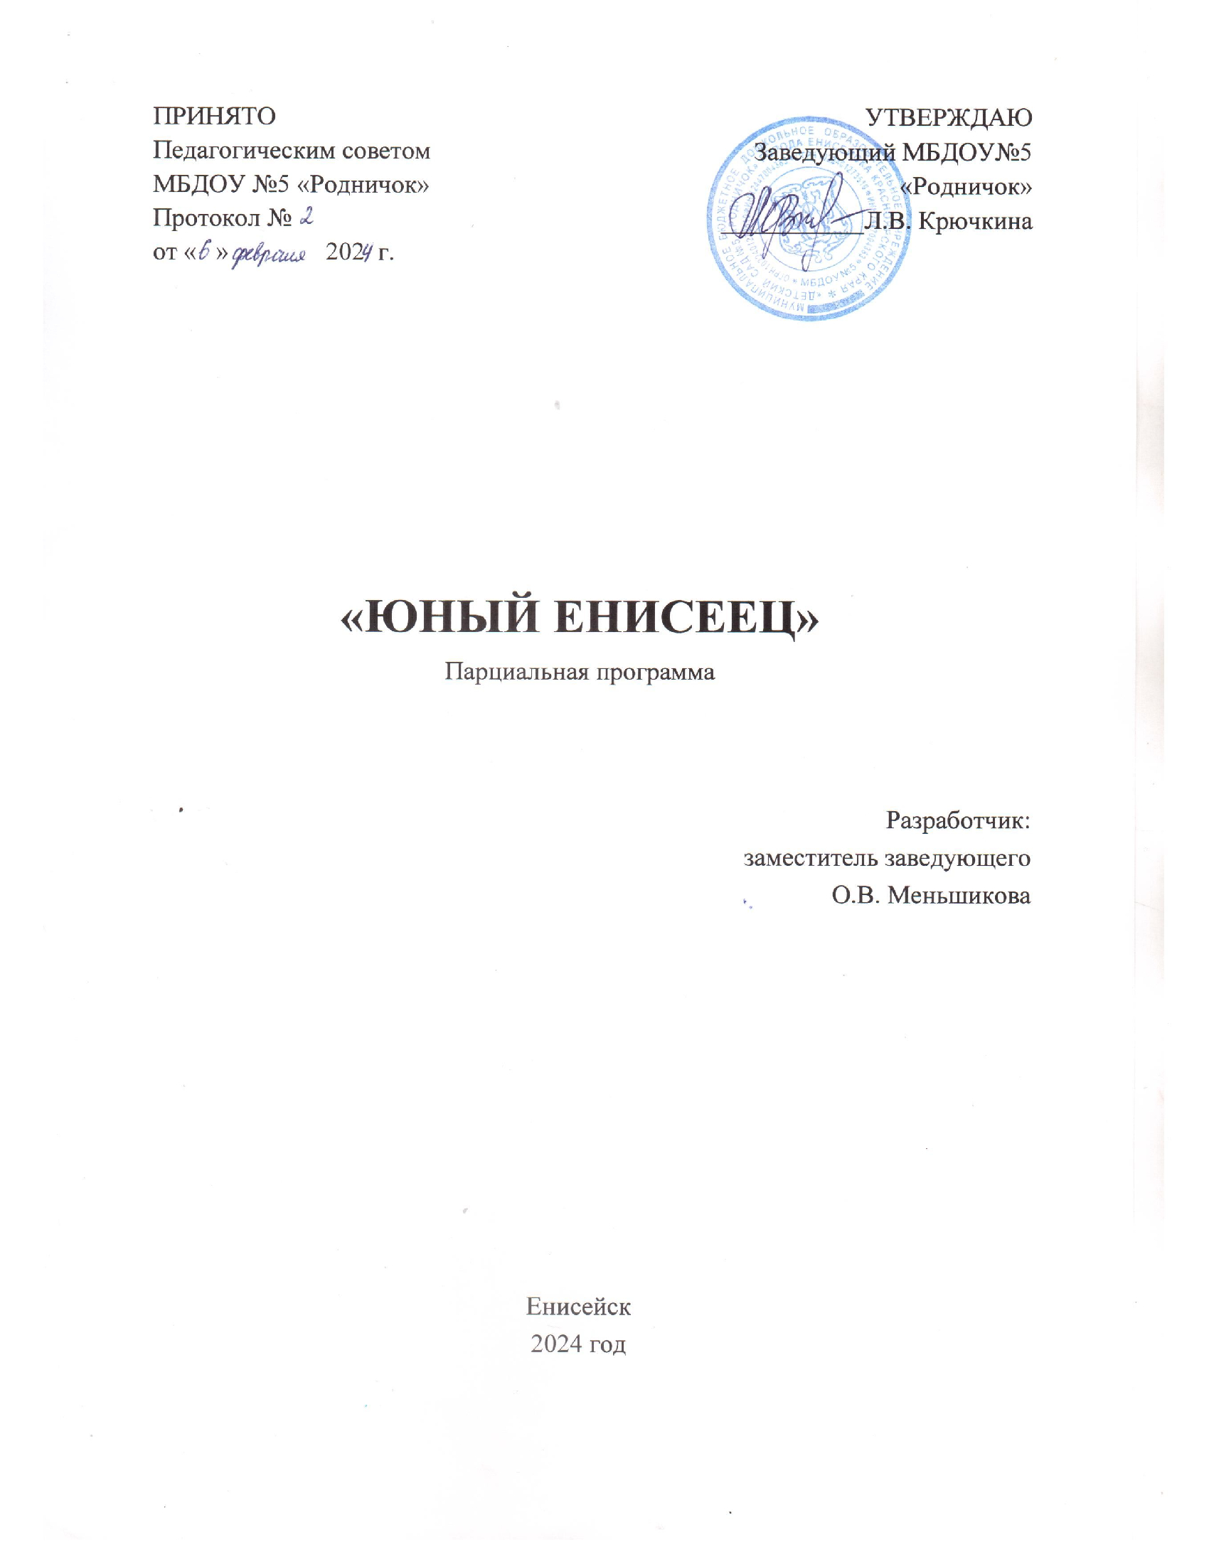

Содержание

I Целевой раздел
1.1Введение | стр. 2
1.2 Актуальность | стр. 2
1.3 Цель программы | стр. 2
1.4 Задачи программы
1.5 Принципы реализации программы | стр. 3
1.6 Планируемые результаты | стр. 3
II Содержательный раздел
2.1Содержание образовательной деятельности | стр. 5
2.2 «Вместе – дружная семья» | стр.5
2.3 «Люби и знай свой город и край» | стр.6
2.4 «Город, в котором я живу» | стр. 6
2.5 «Наша кладовая» | стр.6
III Взаимодействие с родителями | стр. 7
IV Формы и методы работы | стр.8
VI Материально-техническое обеспечение | стр. 10

I. Целевой раздел.
1.1. Введение
Разработанная парциальная программа спроектирована с учетом Федерального государственного образовательного стандарта дошкольного образования, Федеральной образовательной программы, исторических и архитектурных особенностей города Енисейска, образовательных потребностей воспитанников и запросов родителей.
Программа направлена на нравственно-патриотическое воспитание детей дошкольного возраста, экологическое и социальное развитие и решает задачи ознакомления детей с историей и особенностями родного края, который окружает ребенка с рождения. Программа включает использование краеведческого материала в работе с дошкольниками.
1.2 Актуальность
Понятие патриотизма многообразно по своему содержанию - это и уважение к культуре своей страны, и ощущение неразрывности с окружающим миром, и гордость за свой народ и свою Родину.
Дошкольное детство – тот самый сензитивный период, когда в душу ребенка закладываются любовь к родному городу, краю, культуре, чувство национальной гордости, это время, что называется, «пустить корни в родную землю».
Дети среднего и старшего дошкольного возраста обращают внимание на красоту того места, в котором они живут, — это красота природы, зданий, некоторых элементов их декоративного убранства, скульптура. У детей возникают вопросы о том, почему люди украшают место, в котором они живут. Эстетические элементы в оформлении родного города дети способны связать с их функцией (для чего построено здание, что в нем находится?). У детей выражена потребность отразить впечатления от восприятия образов архитектуры и скульптуры в рисунках и играх, в сочинении историй.
Дети начинают понимать, что состояние родного города зависит от отношения к нему жителей. Старшие дошкольники становятся способны к проявлению соответствующей их возможностям социальной активности, обращенной к городу и горожанам, — совместному со взрослыми участию в социально значимых делах, акциях (посильная уборка участка детского сада, поздравление ветеранов и пр.).
Таким образом, для приобщения детей к базовым ценностям российского народа и формирования основ патриотизма в дошкольном возрасте в образовательном процессе создана парциальная программа «Юный енисеец», которая обеспечивает достижение цели.
1.3. Цель
Цель: Формировать у детей дошкольного возраста патриотические отношения и чувства к своей семье, городу, к природе, культуре на основе исторических и природных особенностей родного края. Воспитывать собственное достоинство как представителя своего народа, уважение к прошлому, настоящему, будущему родного края, толерантное отношение к представителям других национальностей.
1.4. Задачи программы
Средняя группа ( 4-5 лет).
Задачи образовательной деятельности:
- Формировать первичные представления о малой родине и Отечестве.
- Способствовать освоению представлений о названии родного города, края, некоторых городских объектах, видах транспорта.
- Способствовать овладению отдельными правилами поведения на улице, в транспорте.
- Способствовать освоению начальных представлений о родине: название родного города, страны, некоторых общественных праздниках и событиях, изучение песен и стихов о родной стране.
- Воспитание у ребенка любви и привязанности к своей семье, родному дому, земле, где он родился.
Старшая группа (5-6 лет).
Задачи образовательной деятельности:
- Развивать у старших дошкольников интерес к родному городу, его достопримечательностям, событиям прошлого и настоящего.
- Развивать способность чувствовать красоту природы, архитектуры своей малой родины и эмоционально откликаться на нее.
- Содействовать становлению желания принимать участие в традициях города и горожан, социальных акциях.
- Развивать чувство гордости, бережное отношение к родному городу.
- Познакомить детей с жизнью и творчеством некоторых знаменитых горожан.
- Формирование у дошкольников нравственных качеств личности через ознакомление с родным городом.
- Формирование основ экологической культуры, гуманного отношения ко всему живому.
- Формирование художественного вкуса и любви к прекрасному, развитие творческих способностей.
Подготовительная к школе группа (6-7 лет).
Задачи образовательной деятельности:
- Продолжать развивать у старших дошкольников интерес к родному городу, его достопримечательностям, событиям прошлого и настоящего.
- Расширять представления детей о том, что делает малую родину, родной город красивыми, развивать эмоциональную отзывчивость на красоту родного края.
- Содействовать проявлению инициативности и желанию принимать участие в традициях малой родины, культурных мероприятиях и социальных акциях.
- Формировать у детей представления о символике родного города (герб, флаг, гимн).
- Развивать чувство гордости за свою малую родину, ее достижения и культуру, воспитывать бережное отношение к родному городу.
- Продолжать знакомить детей с жизнью и творчеством некоторых знаменитых горожан.
- Формировать гражданскую позицию и патриотические чувства к прошлому, настоящему и будущему родного города, края, чувства гордости за свою малую Родину.
- Воспитывать чувство любви и уважения к своему народу, его обычаям, традициям.
- Формировать художественный вкус и любовь к прекрасному, развивать творческие способности.
- Воспитывать у дошкольников чувство уважения и заботы к Защитникам Отечества.
- Воспитывать чувство уважения к профессиям и труду взрослых.
1.5. Принципы реализации программы
Доступность. Принцип доступности предполагает соотнесение содержания, характера и объема учебного материала с уровнем развития, подготовленности детей.
Непрерывность. На нынешнем этапе образование призвано сформировать у подрастающего поколения устойчивый интерес к постоянному пополнению своего интеллектуального багажа и совершенствованию нравственных чувств.
Научность. Одним из важных принципов программы является ее научность. На основе сведений об истории и культуре родного города и края.
Системность. Принцип системного подхода, который предполагает анализ взаимодействия различных направлений патриотического воспитания. Этот принцип реализуется в процессе взаимосвязанного формирования представлений ребенка о патриотических чувствах в разных видах деятельности и действенного отношения к окружающему миру.
Преемственность. Патриотическое воспитание дошкольников продолжается в начальной школе.
Культуросообразность. Этот принцип выстраивает содержание программы как последовательное усвоение и выработке на этой основе ценностных ориентаций.
Программа разработана на три возрастных периода: средний возраст (45 лет, средняя группа), старший дошкольный возраст (5-6 лет) и подготовительная к школе группа (6-7 лет).
Длительность непрерывной образовательной деятельности: средняя группа - 20 мин.
старшая группа - 25 мин.
подготовительная группа - 30 мин.
1.6. Планируемые результаты освоения программы
Средний возраст (4-5 лет)
- Ребенок с удовольствием рассказывает о семье, семейном быте, традициях; активно участвует в мероприятиях, готовящихся в группе, в ДОУ.
- Умеет рассказывать о своем родном городе.
- Рассказывает о желании приобрести в будущем определенную профессию (стать военным, пожарным, полицейским и т.д.).
- Участвует в наблюдениях за растениями, животными, птицами, рыбами и в посильном труде по уходу за ними; делится своими познаниями о живом и неживом; не рвет, не ломает растения, бережно относится к живым существам, не вредит им.
Старший возраст (5-6 лет)
- Ребенок проявляет интерес к малой родине, использует местоимение «мой» по отношению к городу.
- Проявляет любознательность по отношению к родному городу, его истории, необычным памятникам, зданиям. С интересом включается в проект «Енисейск-отец сибирских городов».
- Знает свой домашний адрес, название города, края.
- Имеет представление о символике города, России.
- Знает название близлежащих улиц.
- Имеет представление о жизни и быте народов разных национальностей, населяющих город Енисейск.
- Узнает на фотографиях достопримечательности города, умеет рассказывать о них.
- Знает профессии своих родителей.
- Знает и стремится выполнять правила поведения в городе, в природе.
- Умеет рассказывать о неразрывной связи человека с природой, значимости окружающей среды для здорового образа жизни людей.
Подготовительная к школе группа (6-7 лет)
- Имеет некоторые представления об истории города, края. С интересом включается в проект «Енисейск-отец сибирских городов».
- Знает дату своего рождения, свое отчество, домашний адрес, номер телефона; имена и отчества родителей; адрес детского сада.
- Знает символику города Енисейска.
- Имеет представление о Президенте, правительстве России, символике; о воинах - защитниках Отечества, о ветеранах ВОВ, героях СВО.
- Имеет представление о родном крае; о людях разных национальностей, их обычаях, о традициях, фольклоре, труде и т.д.; о Земле, о людях разных рас, живущих на нашей земле; о труде взрослых, их деловых и личностных качеств, творчестве, государственных праздниках, школе, библиотеке и т.д.
- Знает стихи, произведения искусства местных поэтов и художников.
- Знает правила безопасности поведения в природе и на улице города.
- Понимает сопричастность к социальной и окружающей среде, осознает себя полноправным членом общества.
- С удовольствием включается в проектную деятельность, детское коллекционирование, создание мини-музеев, связанных с познанием малой родины, в детское коллекционирование.
- Отражает свои впечатления о малой родине в предпочитаемой деятельности (рассказывает, изображает, воплощает образы в играх, разворачивает сюжет и т. п.).
- Хорошо ориентируется не только в ближайшем к детскому саду и дому окружении, но и на центральных улицах родного города.

II. Содержательный раздел программы.

2.1. Содержание образовательной деятельности
У каждого города есть свое название, которое рассказывает о важном для людей событии, которое произошло в прошлом, или о знаменитом человеке. Название может напоминать о природе того места, где построен город. Это относится и к нашему родному городу, который получил свое название от реки Енисей, на которой основан.
Город выполнял раньше и выполняет в настоящем разные функции. О функциях города рассказывают архитектурные сооружения, названия улиц и площадей. Об истории родного города и жизни горожан рассказывают дома, их облик, декоративное убранство, городская скульптура. Малая родина хранит память о знаменитых россиянах — защитниках Отечества, писателях, художниках. Педагогами МБДОУ №5 разработан и реализуется педагогический проект « Енисейск-отец сибирских городов», который ориентирован на воспитанников старшего возраста и способствует формированию представлений об истории возникновения Енисейска, а также о жизни старинного города.
В городе трудятся родители, родственники, знакомые взрослые. Люди берегут свою малую родину, создают и поддерживают традиции.
Программой определена последовательность решения комплекса поставленных задач, она определяется по направлениям:
- «Вместе дружная семья»
- «Вот эта улица, вот этот дом»
- «Город, в котором я живу»
- «Наша кладовая»
«Вместе дружная семья».
Семья и детский сад - первый коллектив ребенка и в нем он должен чувствовать себя равноправным членом, вносящим каждый день свою, пусть скромную, лепту в семейное дело. В этом разделе дети знакомятся с историей своей семьи, рассказывают где родились и жили дедушка и бабушка ребенка, их прадеды, кем работали, какие у них были увлечения, какие трудности им пришлось испытать.
Цель: Воспитание любви и уважения к семье, родным и близким людям.

Задачи:
- Познакомить с понятием «семья». Учить детей называть членов семьи; внушать детям чувство гордости за свою семью; прививать уважительное, заботливое отношение к пожилым родственникам. Формировать интерес к своей родословной.
- Вызывать у детей желание посещать детский сад, встречаться с друзьями.
- Воспитывать у детей уважение к сотрудникам детского сада, бережное отношение к труду взрослых, желание оказывать посильную помощь.
- Познакомить детей с историей детского сада.

«Люби и знай свой город и край».
Основной задачей является формирование представления детей о географических особенностях их малой Родины. Содержание материала по разделу раскрывает темы: место положения города, климат, природа и полезные ископаемые, символика города Енисейска, России.
Цель: воспитание бережного отношения к малой Родине через еѐ познание.
Задачи:
- Формировать представления детей о географических, климатических, социально - экономических особенностях малой Родины, символике родного города и края.
- Расширять представления о природных богатствах родного края, растительном и животном мире; полезных ископаемых.
- Воспитывать любовь к природе родного края и чувства сопричастности к ее сбережению. Дать понятие о заповедниках.
«Город, в котором я живу».
Цель: дать элементарные представления об истории, первопроходцах, героях труда и Великой Отечественной Воины, о защитниках отечества, достопримечательностях города, социально-экономической значимости города.
Задачи:
- Формировать представление об исторических корнях города Енисейска.
- Расширять представления о достопримечательностях, социально-экономической значимости города.
- Воспитывать уважение к людям первопроходцам, героям труда, Великой Отечественной Войны, защитникам Отечества.

«Наша кладовая».
Цель: Дать представление дошкольникам о народах, живущих в Енисейске и культуре, которую они представляют.
Задачи:
- Воспитывать чувство гордости за родной город, за его лесные, водные богатства.
- Формировать представление об основных профессиях жителей города.
- Вызвать интерес к жизни людей разных национальностей и коренных жителей Енисейска, их жизни, быту, культуре, языку, традициям.
- Воспитывать интерес и желание как можно больше узнать о своей малой Родине.

III. Взаимодействие с родителями по патриотическому воспитанию детей
Особую значимость при решении задач патриотического воспитания имеет тесный контакт с семьей воспитанников.
Помощь родителей или совместная деятельность вызывает у детей чувство гордости, способствует развитию эмоций ребенка, его социальной восприимчивости. В процессе общения с родителями и другими членами семьи ребенок, подражая им, усваивает нормы, правила и формы социального поведения.
Взаимодействие с родителями осуществляется по всем направлениям образовательной деятельности. Помимо включения родительского сообщества в образовательные мероприятия и музыкально-спортивные развлечения, проектную деятельность, в МБДОУ №5 реализуются технология «Клубный час» и «День самоуправления», где каждый родитель имеет возможность проявить творческую инициативу, возможность привнести в жизнь детского коллектива новое, необычное.

IV. Формы и методы работы
Работа по патриотическому воспитанию проводится с применением разнообразных форм и методов.
- Образовательные ситуации (занятия)
Занятия, посвященные изучению государственных символов России (история возникновения города Енисейска, символика).
Занятия по работе с картой для изучения географического расположения, климате и т.д., «Наш город» и т.д. Реализация проекта «Енисейск-отец сибирских городов».
- Традиции
Знакомство детей с культурой, языком, традициями, обрядами русского народа укрепляет связь между поколениями, развивает чувство принадлежности и уважения к русскому народу. Для этого проводятся:
-Обрядовые праздники: «Рождественские колядки», «Масленица», которые объединяют всех участников, вызывают радостные волнения, эмоциональный подъем, дают возможность полнее проявить свою фантазию, изобретательность, творчество;
-Экскурсии в историко-краеведческий музей-заповедник им. Кытманова г.Енисейска;
-Тематические музыкально-спортивные развлечения «Мой край родной», «День матери», «Папа и я-два богатыря», «День защиты детей»
-Спортивные мероприятия «Папа и я – два богатыря», «Мама, папа, я – спортивная семья».
- Природа и экология
Одно из слагаемых патриотизма - воспитание любви к родной природе на прогулках и экскурсиях. Постепенно у детей формируются представления о родном городе, природа становится ближе и понятнее, дети стараются что-то сделать для нее, испытывают чувство ответственности перед ней.
- Героическое прошлое
Важно донести до детей мысль: спустя много лет люди помнят о событиях грозных лет войны, чтя память погибших, окружат вниманием и любовью людей защищавших нашу Родину. Это такие мероприятия как:
4.1 Ежегодный месячник военно-патриотического воспитания, во время которого организуются:
- Конкурс плакатов и рисунков «Защитники Отечества».
- Тематические занятия «Дети - герои», «Герои войны - наши земляки»
- «Неделя памяти» включающая занятия, беседы, акции, экскурсии
4.2 «Занятия мужества», на которых дети обращаются к славным подвигам российского солдата, проявившего беспримерное мужество в суровое для страны время.
5. Взаимодействие с родителями, с семьей воспитанника, родители оказывают большую помощь, проявляя выдумку, фантазию, энтузиазм. С их участием проводятся:
-Выставки рисунков, поделок: «Моя мама лучше всех», «Моя семья» и др.
-Оформление групповых комнат.
-Благоустройство территории МДОУ№5.
-Труд бытовой в природе.
-Утренники, праздники, экскурсии, соревнования.
-Природоохранные акции «Посади цветок», «Накормите птиц зимой» и др.
Патриотическое воспитание осуществляется во всех направлениях работы с детьми: в ознакомлении с окружающим и с художественной литературой, развития речи, музыке, изобразительном искусстве.
Также проводится большая работа по изучению уровня знаний, умений и навыков познавательного, социально-нравственного развития воспитанников.
Важно использовать формы и методы, вызывающие развитие эмоций и чувств детей по отношению к родному городу, способствующих проявлению активной деятельностной позиции: непосредственное познание достопримечательностей родного города на прогулках и экскурсиях, чтение произведений детской литературы, в которой представлена художественно-эстетическая оценка родного края. Следует организовывать просмотр слайдов и видеофильмов о городе, которые позволяют приблизить достопримечательности к ребенку, рассмотреть их в деталях, пережить чувства удивления, восхищения. Дети старшего дошкольного возраста включаются в празднование событий, связанных с жизнью города, — День рождения города, празднование военных триумфов, памятные даты, связанные с жизнью и творчеством знаменитых горожан. Дети старшего дошкольного возраста с интересом посещают музеи родного города.
Активная позиция старших дошкольников обеспечивается созданием в группе уголка краеведения, в котором ребенку предоставляется возможность действовать с картой города, рисовать, рассматривать книги и иллюстрации, создавать коллажи и макеты, играть с использованием макетов.
Интеграция краеведческого содержания с разными видами деятельности детей может состоять в следующем.
- Участие детей в целевых прогулках, экскурсиях по городу обеспечивает необходимую двигательную активность и способствует сохранению и укреплению здоровья дошкольников.
- Обсуждение с детьми правил безопасного поведения в городе («Как правильно переходить дорогу», «Что можно, чего нельзя делать на улице города» и др.).
- Участие в совместном с воспитателем труде на участке детского сада (посильная уборка участка после листопада, подкормка птиц, живущих в городе).
- Развитие эстетического восприятия и суждений в процессе чтения произведений художественной литературы о малой родине, накопление опыта участия в разговорах, беседах о событиях, происходящих в родном городе, о достопримечательностях родного города, участие в придумывании сказок и историй о достопримечательностях малой родины.
- Рассматривание дидактических картинок, иллюстраций, отражающих отношение людей к малой родине (высаживание деревьев и цветов в городе, возложение цветов к мемориалам воинов, украшение города к праздникам и пр.).
- Участие в проектной деятельности, в том числе в педагогическом проекте «Енисейск-отец сибирских городов», продуктом которой являются игры, журналы или газеты о малой родине, создание карт города, составление маршрутов экскурсий и прогулок по городу, коллекционирование картинок, открыток, символов, значков.
- Обсуждение профессий родителей-горожан и составление рассказов о них.
- Участие с родителями и воспитателями в социально значимых событиях, происходящих в городе.
- Содержание краеведения в старшей группе может быть представлено в виде нескольких тем проектной деятельности старших дошкольников: «Самая красивая улица» (коллаж), «О чем рассказывают скульптуры», «День Победы в нашем городе», «Профессии наших родителей» и других.
V. Материально-техническое обеспечение.
- Дидактические и наглядные пособия
- Современные средства ТСО
- Методическая литература
- Репродукции картин, картинки с различными видами войск и Защитников Отечества
- Фотоальбомы «Мой город», «Моя семья»
- Художественная литература
- Аудиозаписи
- Символика города Енисейска, России
- Глобус, карта Красноярского края, города Енисейска, Российской Федерации

Приложение 1

Символика города Енисейска

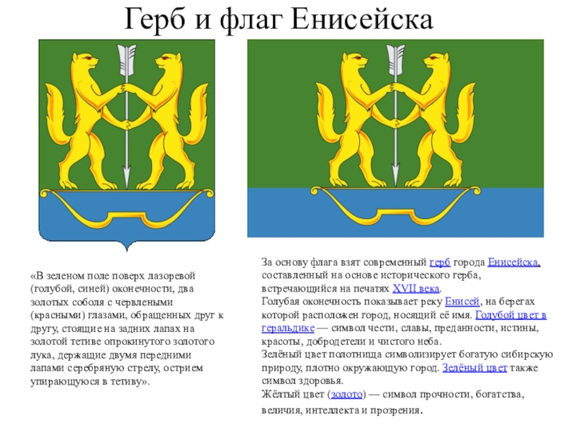

Приложение 2

Карта города Енисейска

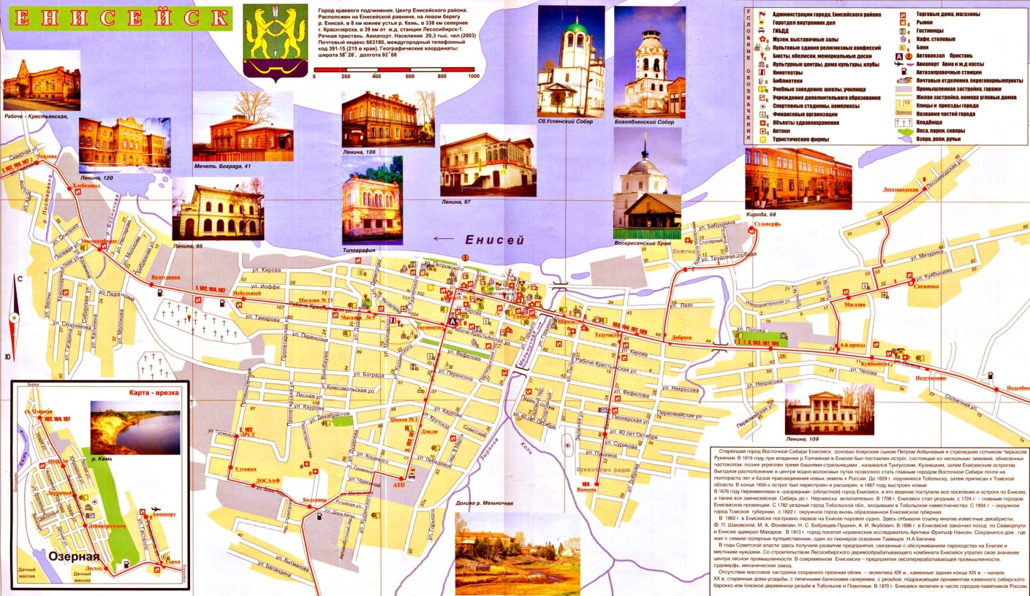

Приложение 3

Карта и герб Красноярского края

